Capitulo 8

Docencia significativa
y

relaciones académicas

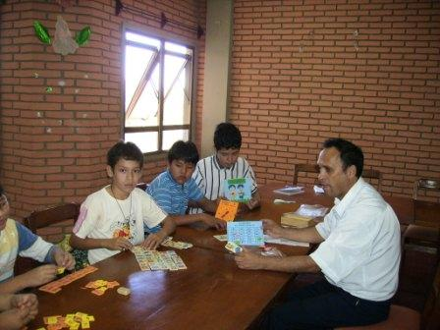

1. El ideal de docencia significativa
2. Las estrategias interesantes
3. El motor de la enseñanza activa y creativa
4. Las formas de acompañamiento
5. Enseñanza comprensiva, para todos

“Inteligencia es lo que usas cuando no sabes qué hacer... Todo lo que enseñamos al niño impide que él mismo lo invente…
Los organismos humanos comparten dos funciones invariantes: Organización y Adaptación.
Mediante la asimilación y la acomodación vamos reestructurando cognitivamente nuestro aprendizaje a lo largo del desarrollo (reestructuración cognitiva). Asimilación y acomodación interactúan mutuamente en un proceso de equilibración.
La evolución intelectual es la evolución de esta relación entre asimilación y acomodación” (Piaget… Síntesis de obras)
1 Enseñanza y educación

En la pedagogía constructivista se habla con frecuencia de "aprendizajes selectivos o significativos". Con esta denominación se alude a la tendencia o preferencia de evitar acumulaciones de datos o de habilidad en los aprendizajes y tratar de aportar al sujeto aquellos que son modelos, estímulos o signos de otros similares o cercanos.
Los promotores de los estilos pedagógicos constructivistas (David Ausubel, José Novak, Donal Norman, Jerónimo Bruner) coinciden en que en los tiempos actuales, en que la información es masiva y los medios de comunicación arrolladores, hay que "seleccionar" lo que se aprende y preferir aquello que es modelo y signo de otros aprendizajes.
En la formación y en la instrucción religiosa hay que seguir diseños pedagógicos similares, para que no haya distorsión con otras materias
No importa aprender muchos datos ni incrementar los contenidos del aprendizaje, sino organizar, seleccionar y graduar lo que se reclama como objeto del aprendizaje. También, pues, en la configuración de los procesos instructivos religiosos hay que asumir el "aprendizaje significativo" como criterio general de educación.

La pregunta que circula entre los educadores es si hoy merece ya la pena seguir con los recursos y herramientas de tiempos pasados, ya que la información es tan fácil y tan cercana, que no hay que contar con la memoria de los aprendices para tenerla disponible.

Y las respuesta generalizada es que vivimos otro mundo y hay que dar respuestas nuevas a hechos y circunstancias nuevas. Por eso ya no se habla de aprender, sino de aprender a aprender y de enseñar para que el alumno no tanto retenga, ciñose haga capaz de buscar con facilidad lo que necesita en cada momento

Pero ¿qué significa aprender a aprender? ¿Qué son las estrategias de aprendizaje? ¿Por qué han variado en tan poco tiempo las cosas y los procedimientos? ¿Podemos enseñar como hasta ahora?

Las respuestas son múltiples. Una de ellas se desenvuelve por las vías del aprendizaje significativo. Hay que cambiar la actitud docente y enseñar aquello que es necesario y abreviar esfuerzos en lo superficial. Hay que enseñar aquellas cosas que son las puertas de otras. En una palabra, hay enseñar de forma selectiva, lo que supone menos en cantidad y mejor en calidad. Estos principios reclaman reducir memoria y aumentar creatividad. Supone dejar de escuchar por parte del alumno y de hablar por parte del profesor y actuar de forma comprometida entre ambos para “aprender haciendo” (learning by doing, siguiendo la intuición de John Dewey en “Democracia y educación”) y para “hacer pensando”, para superar el mero activismo

Ese es el camino del aprendizaje significativo y de la pedagogía constructivista: superar la actitud pasiva y fomentar la actividad de modo que el esfuerzo y el trabajo personal se abran camino en la vida de los estudiantes.

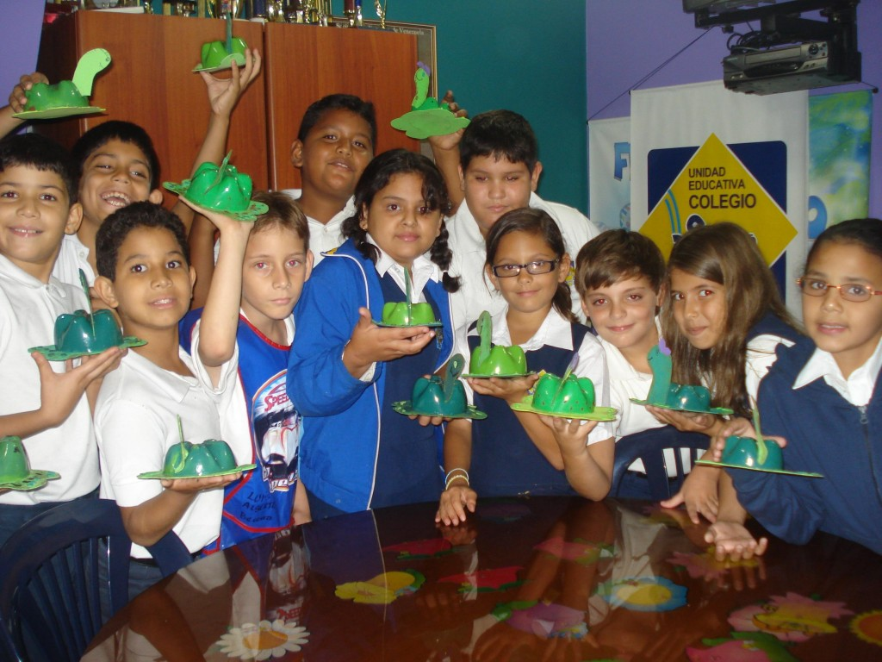

Esta forma de docencia activa y significativa parte de la premisa de que la acción es formativa y la pasividad no va con los tiempos nuevos. Son tiempos en que los procesos cognitivos tienen que ser completados con los afectivos, con los sociales, con los experienciales y con los metacognitivos. No son los contenidos los que hoy preocupan a los docentes, sino las metodologías y los nuevos lenguajes que invaden el mundo de la cultura y de la ciencia.

Con todo, lo que se pode no es una revolución destructora de lo anterior, sino una evolución racionalizadota del esfuerzo y clarificadora de los objetivos, que queda sustituidos por las competencias. Los objetivos son lo que se propone el docente. Competencias son lo que se pretende que conquiste el discente. Por lo tanto la acción del docente tiene que ser unas veces sustituida y otras veces complementada por la acción del discente.

Planteadas las acciones didácticas así, son inevitables tres preguntas que se formulan los profesores más interesaos en mejorar sus procedimientos y que siempre es conveniente clarificar.

1º Eso del aprendizaje significativo ¿es moda pasajera o progreso definido?

Hay que responder que probablemente se cambien los nombres con el tiempo, porque es cierto que en el ámbito de la educación existe cierta tradición de cambiar las denominaciones cada cierto tiempo, acaso para mantener vigilantes a los profesores, de quien siempre se sospechó que eran rutinarios y conservadores, como estigma profesional. Pero las circunstancias de la cultura moderna les han hecho cambiar y es de sospechar que soplan en el horizonte nuevos estilos de actuación

De la recta interpretación de lo que representa el aprendizaje significativo se deduce que sus postulados no son modas pedagógicas, sino necesidades psicológicas. La abundancia y profundidad de los cambios científicos, la puesta en juego de cauces de comunicación revolucionarios y la impresionante e innegable democratización de la cultura en el último siglo ha desencadenado nueva necesidad de formación en los hombres. La reorganización de las ciencias y la revisión de los programas docentes tienen todos los síntomas de se irreversibles. Y, en consecuencia, la búsqueda de nuevas metodologías docentes se respira en todos los ambientes culturales.

La idea del aprendizaje significativo parece ciertamente una imperiosa necesidad de los tiempos actuales y de los venideros.
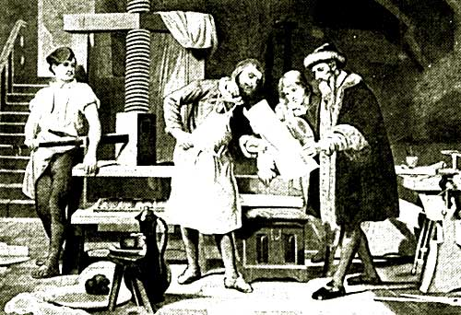

2º. ¿Es compatible con la explosión de las tecnologías de la información?

Hace medio mileno, (1450) Juan Gutemberg en Maguncia comenzó a sustituir los textos manuscritos por textos impresos (Biblia de las 36 lineas) y originó con ello una verdadera revolución cultural. Los libros manuscritos fueron reemplazados poco a poco por los impresos, a demanda de las universidades y de los estamentos clericales, únicos poseedores y promotores de la cultura.

Cinco siglos después, (1950) los impresos en papel de celulosa comenzaron a ser sustituidos por los grabados en pantalla informática. Sin duda se originó una nueva forma de comunicación cultural que acaba de empezar y es difícil prever hasta donde llagará. Es evidente que eso ha originado una nueva revolución cultural afecta a todos los docentes y discentes.

Si hace medio milenio la explicación de cátedra, que era oral, comenzó a ser sustituida por el texto escrito para información de los escolares, hoy se comienza a reemplazar el texto escrito por el documento en pantalla, con las portentosas posibilidades que eso representa para los docentes y los discentes

¿No es cierto que esto tiene mucho que ver con el aprender de forma selectiva, dinámica, autónoma, responsable, y pragmática, que todo eso es el aprendizaje significativo?

3º ¿Se aplica a todas las edades y en todas las materias didácticas?

No se aplica ciertamente todavía en muchos ambientes, pero sin duda, se irá progresivamente aplicando, precisamente porque la información sigue aumentando, los medios de comunicación tecnológicos siguen dominando el ambiente humano con celeridad y las nuevas generaciones se han impregnado cada vez más de estos modelos o sistemas.

Precisamente por ese motivo es sumamente necesario que los educadores y profesores de todos los niveles y en todas las materas se impongan el deber de reflexionar y actualizar sus datos y sus actitudes

El hecho de que el objetivo más frecuentemente aludido por profesores de diversos ambientes suele ser hoy el que los alumnos aprendan a ser autónomos y reflexivos, independientes y autorregulados, capaces de aprender a aprender. Sin embargo, hasta el presente parece que los planes de estudio de todos los niveles educativos promueven todavía aprendizaje acumulativo. Pero la situación está cambiando.

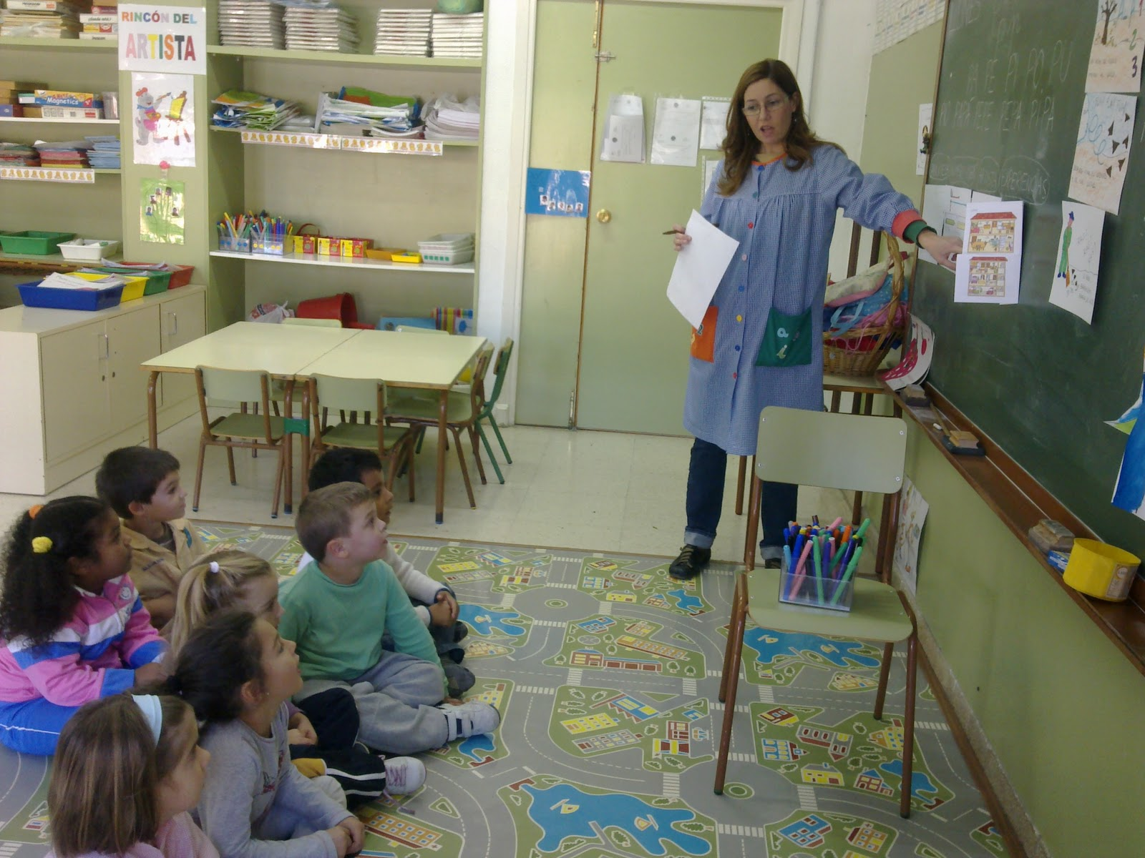

2. Estrategias del Aprendizaje

El cambio profesional de los educadores se detecta en el interés por que los niños aprendan de otra manera. y son muchos los que se preguntan continuamente por el modo de mejorar sus estrategias de aprendizaje

Partiendo del principio básico de que los conocimientos interactúan en formas intrincadas y complejas cuando el aprendiz los utiliza sin preparación y que el proceso de la comprensión es lento, graduado y diferenciado en los diversos alumnos, los profesores deben seguir procedimientos adecuados para conseguir provecho real en el trabajo escolar

Unas cuantas estrategias pueden dar idea de por dónde progresa y se desarrolla la teoría y la práctica del aprendizaje significativo

1. Debe siempre establecer relaciones con las demás ramas o ciencias que el estudiante maneja en el tiempo presente. Debe recordar siempre que el mismismo escolar es el que traba en matemáticas o se mueve en educación física y corporal. Por lo tanto el profesor debe estar muy al tanto de lo que el alumno analiza en todo momento de lavidaescolar, aunque no corresponda a su específica materia.

2. El conocimiento esquemático influye decisivamente en la naturaleza de la comprensión inmediata. Pero facilita la pervivencia de las relaciones en la memoria, sobre todo cuando se constituye en forma habitual de enseñanza. Es evidente que esta forma de actuación es frontalmente diferente del mero aprendizaje memorístico, que está condenado al fracaso por la inevitable acción del olvido.

3. Hay que saber fragmentar o dividir los bloques en módulos, núcleos, partes, aspectos, capítulos o secciones lo que constituye bloques o unidades amplias de aprendizaje. Las unidades breves y sencillas son más asequibles para la comprensión que las amplias y complejas. La unión de muchas partes sencillas facilitan el aprender con facilidad. El aprendizaje significativo simpatiza grandemente con esa estrategia de fragmentación, siempre que se siga de síntesis finales en forma de mapas conceptuales, de cuadros sinópticos, de resúmenes y de cuantos recursos faciliten la concreción y superen la divagación

4. El uso de diversidad de lenguajes facilita la comprensión. La creatividad del profesor tiene que ser amplia y fomentar dinámicas flexibles en el trabajo escolar. Si siempre se basa su acción en los mismos lenguajes o si no se es capaz de superar el libro de texto y de limitarse a hacer las exégesis de sus páginas, el trabajo escolar se vuelve rutinario y monótono. Si se multiplican las formas de actuación, con experiencias, observaciones, salidas del aula en busca de nuevos ambientes, trabajos de grupo, dramatizaciones, investigaciones de problemas desafiantes, proyecciones audiovisuales, se incrementa el interés y mejoran los resultados académicos.

5. El contacto con otros grupos de alumnos paralelos en forma de intercambios, de concursos, de trabajos compartidos, puede ayudar a adquirir visiones más generales de las cuestiones y de los temas que configuran el programa escolar.

6. A veces la misma distribución material de las mesas y la estéticaen el aula o el lugar en el que se expone una explicación y que, por motivote la misma, es diferente del habitual en el que se dan las explicaciones, es suficiente estímulo para que la atención se intensifique o el interés se despierte.

7. La participación del alumno es valor de primer orden. Y el que determinados temas o cuestiones sean explicados por turno por ellos mismos es decisivo. El profesor debe disponer las mentes y los ánimos para el trabajo, de modo que tengan que preparar lo que van a exponer de cara a sus compañeros. Ello es suficientemente motivador para que se alteren los ritmos monótonos y se mejoren los esfuerzos.

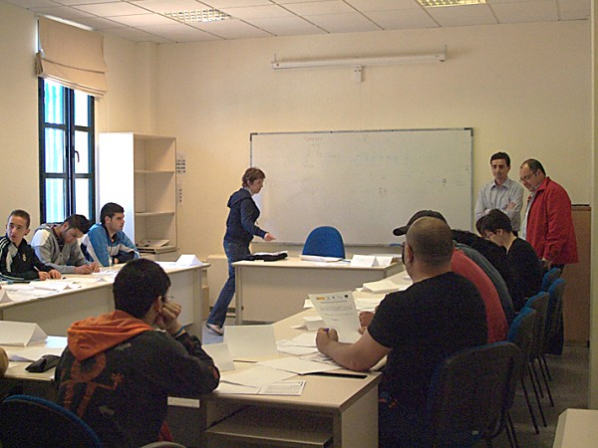

Algunas estrategias suelen ser muy específicas para dominios particulares, como son los propios de cada asignatura o materia. Otras tienden a ser valiosas para varios campos científicos de ellos o especialmente relacionados entre sí.

En el campo complejo de los distintos tipos de conocimientos, hay que saber valorar con oportunidad y habilidad lo que mejor puede resultar en cada momento. Todo es bueno con tal que resulte estimulador. Pero el profesor debe saber elegir en función de la eficacia y no tanto del entretenimiento de los alumnos. Saber crear clima motivacional en el trabajo escolar es más un arte que una técnica y es la intuición y la experiencia lo que mejor se debe poseer para elegir en cada momento el lenguaje adecuado.
El establecimiento de objetivos exigentes no está reñido con la habilidad para realizar la comunicación de manera variada e interesante. El mejor modo de lograr claridad en las ideas es tener que expresarlas ante otros

Un mapa de criterios comunicativos puede dar al profesor ideas sobre las diversas estrategias que puede emplear para mejorar el abanico de intereses de los escolares y abrir el campo para la mejora de resultados

Puede expresarse de forma parecida a lo siguiente:
Poseer  objetivos claros y compartidos,  discutidos,  clarificados y  concretados | Enunciados por el profesor, da buen resultado el que los alumnos los complementen, los comenten y los asimilen. Si ellos mismos los clarifican y los comparten se hace más responsables de las acciones que siguen para que puedan ser conseguidos.  La evaluación posterior de lo conseguido en referencia a los objetivos propuestos debe ser también entendida y participada por los alumnos..
Configurar  resúmenes  y síntesis | Síntesis y concreción de la información relevante que se ha recibido, expuesta por oral, pero luego perfilada y matizada por escrito, que es la manera mejor de limar la terminología..
Precisar la  terminología | Enfatizar los conceptos clave, los principios, los términos y argumentos centrales, de modo que todos y cada uno se hagan conscientes de lo que se ha trabajado y se declara conseguido
Organizar de forma  gestionada  y compartida | Información y discusión inicial sobre la metodología que se va a seguir para conseguir los objetivos. Toma de conciencia por lo alumnos de los pasos que se van siguiendo. Cobertura por el profesor de cualquier deficiencia seria que se introduzca en el proceso.
Practicar  ilustraciones  y gráficos simbólicos | Por muy abstracto que un tema sea, la representación visual de los conceptos, objetos o situaciones de una teoría o tema específico es siempre conveniente: con fotografías, proyecciones, murales, dibujos, esquemas, gráficas, dramatizaciones, etc.
Preferir acciones muy preparadas y eficaces, sugestivas y variadas | Proponer actuaciones en el aprendizaje significativo es equivalente a repartir responsabilidades. Pero no se trata de actividades complementarias, sino algo más cautivador: responsabilidades subsidiarias.
Preguntar y desafiar con interrogantes  vitales y claros | Problemas que deben ser resueltos con inteligencia y creatividad. Se eligen los más vitales y relacionados con la propia instrucción y con el contexto escolar o cultural en el que se vive.
Ordenar los momentos de cada proceso  de desarrollo de ideas | Elección y control de los estadios por los que se va desenvolviendo el dominio de un sector del saber y selección de los más condicionantes para la configuración mental de la persona.
Usar mucho  mapas conceptuales  y redes semánticas | Representación gráfica de esquemas de conocimiento que ayudan o condicionan la ordenación de las ideas de formas coordenantes y subordinantes.
Elegir expresiones  y textos modélicos  y claros | Preferir formas retóricas, orales y escritas, que hagan fácíles y cómodas las formas de comunicación y los discursos expresivos de las propias ideas.

3 ENSEÑANZA ACTIVA, CREATIVA Y PARTICIPATIVA

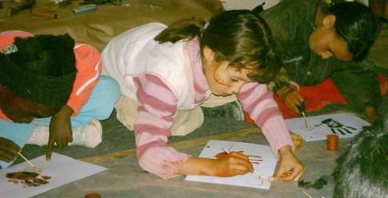

El buen profesor es el que enseña al alumno a pensar por su cuenta. Y el buen alumno es el que logra más reflexión que erudición, más discernimiento que memorización, más profundidad que amplitud en sus contenidos intelectuales.

La preferencia creativa no es una moda pedagógica sin más. Es una exigencia de los modernos medios de comunicación social y de las múltiples demandas que llegan a los ojos y a los oídos de los escolares. O se les forma creativa y críticamente, o se les deja inermes antes las circunstancias actuales.

El Profesor debe pretender un proyecto en el que se acomoden los planteamientos y la orientación de una forma evolutiva y progresivamente más abierta. Si en los primeros cursos la docencia es más infantil y ágil, se apoya en la credulidad y en la ingenuidad, intenta recoger elementos de experiencia externa preferentemente, se tienen que ir incrementando los recursos de experiencia personal y profunda a medida que avanzan los cursos.

En el terreno educativo, nosotros preparamos a alumnos que dentro de 10, 20 ó 30 años van ser sujetos de transformaciones gigantescas y no podemos educarlos para reaccionar como lo hicieron sus padres o sus abuelos. En la medida de lo posible, hay que prepararles para el mañana, no sólo para que se adapten a la realidad de hoy.

La necesidad de la enseñanza activa

Los profesores tienen que ponerse en disposición de servir y ser motores de la transformación y de la mejora de los escolares. No pueden ni deben refugiarse en la pereza, en la rutina, en la tradición. Sólo los profesores que piensan por su cuenta, están en disposición de ser educadores. Los demás son simples maestros instructores, son mecánicos empobrecidos de la docencia, que no harán todo el bien que tiene en sus manos y se lo dejan estropear sin casi advertirlo.

Por eso importa tanto despertar la conciencia profesional de los docentes sobre las exigencias naturales de los discípulos. En nuestra sociedad ellos son los principales motores de la mejora y del progreso, de la paz y de la convivencia, de la sociabilidad. Pero estos rasgos están vinculados con la movilidad natural de un sistema nervioso joven y por lo tanto elástico, móvil, dinámico,

El alumno tiene que aportar sugerencias y elaborar propuestas, tanto individualmente como emanadas de grupos de trabajo, a fin de sentirse comprometido en lo que se va a buscar, encontrar, trabajar, compartir y pretender.

Creado el clima de confianza con relación a los profesores y el sentido de la solidaridad y la colaboración con relación a los demás compañeros, la acción puede resultar posible, primero en lo referente a la programación de aula, pero también en la orientación del Diseño de Centro.

Esto le lleva al profesor con sentido –“significativo a formularse determinadas aplicaciones

- Hoy ya no es conveniente, acaso ni es posible, la idea de un diseño o programa cerrado e impositivo. Es preciso apostar por la flexibilidad, la fluidez, la comprensión, la continua adaptación alas personas y a las circunstancias

- El ideal pedagógico es que todos los alumnos puedan aportar los suficientes compromisos para sentirse retratados en el “programa” concreto de cada Centro o en la “programación” e cada aula. Ello puede arecer una utopía irrealizable. Pero de alguna manera será alcanzable sectorial se buscan fórmulas de participación gradual en donde los alumnos vayan aportando sus deseos y experiencias. El Diseño curricular se irán entonces rehaciendo continuamente

- Es evidente que un planteamiento pedagógico de esta naturaleza implica consecuencias prácticas en la tarea de cada día. No se trata de que el Diseño del Centro, que procede de autoridad superior, o de cada profesor, sea determinado por los alumnos sin más. Su experiencia y su cultura son limitadas y ello resultaría un desacierto. Pero si es posible que, al sentirse ellos protagonistas de aportaciones, se comprometan en los trabajos consecuentes.

- Cada profesor desarrollará sus acciones programadas en base a un diseño curricular recibido, pero con cabida a sus propias modulaciones y las que los alumnos añadan como complementos o interpretaciones de adaptación y ajuste, según las circunstancias, los recursos y los objetivos que se proponen.

- Los ejercicios que se desarrollan no se deben basar sólo en dominar contenidos nocionales primordialmente, sino en fomentar las capacidades de los alumnos, tanto capacidades intelectuales como las afectivas y sociales.

- Y es de la máxima importancia adaptarse al alcance de los alumnos y obrar en consecuencia con sus disposiciones y habilidades. Sin ese criterio, se malgastará mucho tiempos, por intentar sólo que progrese la ciencia sin atender prioritariamente a la persona.

La configuración de un alumno activo, creativo, social, inteligente, flexible, abnegado, exige la silueta de un profesor de la misma naturaleza, es decir renovado y renovador. La enseñanza activa, creativa y participativa tiene que ser algo más que un ideal, tiene que ser una realidad.

Tratándose de una enseñanza activa, con niños que aman la acción y rechazan la simple escucha, la mediación de un profesor activo resulta muy estimulante. Y el profesor tiene que ser lo no por moda pedagógica, sino por necesidad psicológica.

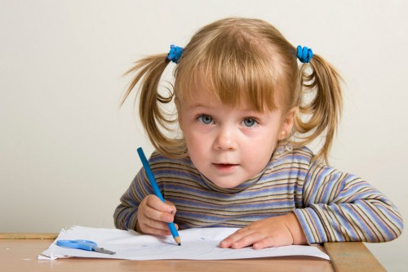

Para ello el profesor y todos los que intervienen en la educación de los escolares tienen que grabar en la mente planteamientos de acción pedagógica como los siguientes

- De conocimiento del alumno. Se debe dar importancia a sus rasgos diferenciales y en sus necesidades peculiares.
- De previsión de dificultades. Pueden ser muchas y reclaman atención oportuna, adecuada y afectuosa.
- De seguimiento afectuoso. Reclaman aceptación y conviene el fomento de relaciones de confianza y de acogida personal.
- De animación. Debe abarcar no sólo los procesos escolares sino el aliento en todas las formas de aprendizaje, generales o particulares, en casa, en la calle, en todos los entornos en lo que el niño habita y de los que participa.
- De apoyo y ayuda. Unas veces será para compensación de insuficiencias o desánimos, cuando otras instancias se debilitan. Pero muchas veces será de simple presencia y compañías, que es natural necesidad de la infancia.
- De reforzamiento de sistemas, de planes, y de recursos, para estimular hacia actitudes de satisfacción y éxito personal, que son necesarias en la construcción de la personalidad.
- De apertura al mundo. Progresivamente la persona necesita abrirse más allá de la familia, de la escuela, sobre todo cuando se dejando atrás las etapas evolutivas frágiles y que reclaman reforzamientos.

El complemento de la actitud crítica

Actitud académica crítica va en cierto sentido contra docilidad del escolar que suele ser más agradable al profesor. Pero el aprendizaje eficaz va más rápido con la acción crítica que con la docilidad.

En la ciencia moderna es preciso adoptar actitudes reflexivas y de investigación y no son suficientes las meras posturas receptivas. Los conocimientos van cambiando con frecuencia, porque aumentan los datos, porque se revisan los planteamientos y porque se van transformando los lenguajes expositivos, a fin de dar cabida a otros mucho más claros o expresivos.

Esta actitud que es natural en los temas científicos, puede ser peligrosa en los temas morales y religiosos, pues los puede desviar hacia el racionalismo o hacia el subjetivismo La crítica no es sin más oponerse a la realidad. Es algo mucha más personal y flexible. Y esto deben saberlo los escolares, como lo debe reclamar también el profesor.
En consecuencia, no es ya suficiente una actitud receptiva y crédula ante las diversas materias y ante el cúmulo de conocimientos que ofrecen los programas escolares. El enseñar a pensar por cuenta propia y el poder discernir entre lo que se puede aceptar, lo que hay que rechazar y aquel campo en el que se puede dudar es un deber general de toda persona que se desarrolla y progresivamente va asumiendo su libertad y su identidad.

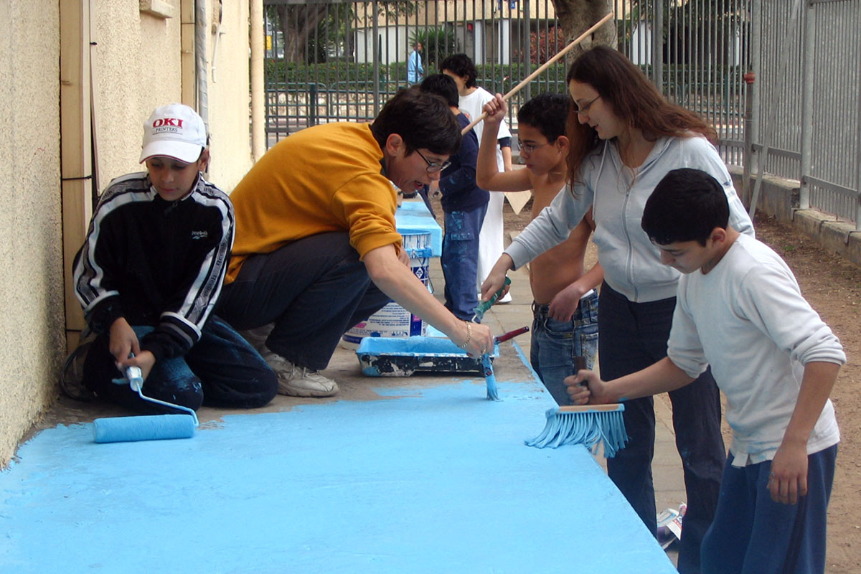

Y no menos importancia tiene la enseñanza flexible

El aprendizaje significativo reclama también, además de la actividad y de la crítica, la flexibilidad como criterio de base. Se debe buscar siempre actitudes alejadas del rigorismo metodológico y del dogmatismo ideológico.

Hace falta también a una enseñanza flexible, en el sentido de adaptada a cada individuo, pero ofreciendo a todos las mismas oportunidades y los mismos recursos. Se evita en todo la aristocracia cultural, si bien se reconoce la singularidad intelectual y volitiva de cada sujeto.

De aquí la importancia que se da a las fórmulas compensadoras para los menos favorecidos por las circunstancias sociales o familiares o por las dotes intelectuales personales.

En vez de formular un sistema educativo estático, que se termina en el mismo acontecimiento de la docencia, se prefieren planteamientos dinámicos y cambiantes, que hacen posible una mejor comprensión de la vida moderna, fluida, cambiante, adaptable y flexible, sin que deje de ser firme, seria, profunda y comprometedora.

Es conveniente recordar las variables de la cultura modera, variables que no son ni mejores ni peores que las de tiempos pasados, pero que influyen en el modo de pensar y de sentir de las generaciones juveniles actuales.

Se pueden citar tres decisivas

- Sustitución de relaciones verticales (autoridad, jerarquía) por las horizontales (libertad, autonomía, igualdad, democracia)
- Apertura al mundo (globalización) sobre las preferencias por lo particular y local (aldeanismo)
- Fluctuación y cambio (moda, movilidad, progreso ) por encima de la estabilidad y la permanencia (tradición, seguridad) de otros tiempos

Sin descubrir estos rasgos de la cultura presente, difíciles puede entender al mundo juvenil, el de los escolares, de los tiempos recientes.


El alma de la nueva educación es:

* La adaptación creativa a las personas que ofrecen una singularidad profunda, lo que significa originalidad de cada una frente a la tipificación de los procedimientos educativos y docentes.

* La adaptación a la vida moderna, cambiante y dinámica, por la explosión de las tecnologías y la revolución moderna de las ciencia, lo cual significa que es preciso adquirir lenguajes variables y abiertos y no quedarse con lenguajes idénticos y repetitivos.

* La adaptación a las demandas profundas del hombre que, hoy como siempre, sigue buscando intensamente el ser sobre el tener, el saber sobre el recordar y la felicidad sobre la posesión, aun cuando se halle rodeado por tentaciones contrarias interminables.

Es preciso hacer todo lo posible para preparar bien a los escolares en la “asignatura” del sentido común, a la adaptación a la vida, a la ciudad, al mundo rural, a la montaña, a la selva en la que tenemos que acomodarnos.

Entonces entendemos lo que más va a servir al alumnos para su vida personal y escolar, tanto en el presente como en el porvenir

+ para saber entender lo que se oye y poder decir lo que se desea.
+ para saber leer y escribir en lenguaje moderno y como estilo de vida y no como posibilidad meramente mecánica.
+ para poder calcular las consecuencias de los propios actos y no obrar con ligereza y superficialidad de quien sólo siente y no piensa con libertad.
+ para poder situarse ante los obstáculos del espacio y del tiempo de forma adecuada sin dejarse dominar o paralizar por ellos.
+ para poder entender posreclamos de la naturaleza y de los hombres en sus secretos más elementales y no dejarse sorprender o desconcertar por los cambios y los incumplimientos.

No es fácil conseguir este objetivo de adaptación y actualización. Pero se requiere para ellos mucha apertura y experiencia. Los profesores impositivos, cerrados, inflexibles o perfeccionistas, que miran más la rentabilidad académica que la verdadera formación personal y consideran como primordial sus estrategias racionales y no la formación global del alumno, no están preparados para ello.

En los criterios de la pedagogía hoy preferente en muchos lugares, lo primero no es que el alumno sepa, sino que se ponga en disposición de conseguir con sus propios medios formas y recursos que le lleven al saber cada vez más. No se pretende inyectarle dosis crecientes de conocimientos. Se prefiere ofrecerle disposiciones, habilidades, actitudes positivas, intereses, instrumentos de trabajo...

La instrucción y el saber vendrán luego, como consecuencia de su formación personal y de sus actitudes positivas ante el trabajo escolar. Nuestra Reforma entra en ese contexto. Hay que aspirar a un proceso continuo de formación integral y no a meros aprendizajes enlazados con habilidad. Corresponde al buen profesor conseguir la línea adecuada, mediante una suficiente reflexión, la colaboración y la plena dedicación con los demás profesores, mediante la claridad vital en sus objetivos últimos de educador.
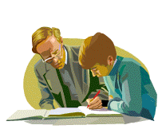

4. El acompañamiento como ideal

De todo lo dicho y del protagonismo proclamado del alumno como estructura de aprendizaje puede quedar la impresión de que el aprendizaje significativo destruye la autoridad y el valor de la figura del profesor. Puede parecer que se le rebaja a la función de mero coordinador, que es lo que se entendería de una mala interpretación de la mediación.

Es bueno que recordemos que la enseñanza regida por estos estilos activos y proyectivos, no son incompatibles con el valor grandioso e imprescindible de la mediación educadora, piedra angular de toda construcción pedagógica

El acompañamiento se llama a veces orientación, psicoterapia, tutoría, consultorio (counseling) y menos dirección, autoridad, disciplina o gobierno. Pero el nombre es loo de menos. Podemos preferir el de “animación”, Y la animación es servicio a la persona del alumno y es el ideal de la educación. El nivel de atención individual debe ser elevado si se quiere garantizar la calidad docente. Las técnicas tutoriales exigen preparación y vocación.

El estilo de un Centro docente está siempre condicionado por la acción tutorial o animadora es el que a la larga produce mejores resultados.

- La acción académica condiciona la formación intelectual, pero la animación personal constituye la otra cara de la moneda. Y no compromete sólo a quienes son los tutores y animadores de los alumnos, sino a los que trabajan en tal contexto escolar.

La superación de la visión pragmatista del aprendizaje se presenta hoy como una necesidad viva de la pedagogía, a pesar de las insinuaciones y exigencias de la ciencia y de la técnica modernas y de las preferencias constructivistas que condicionan el aprendizaje significativo escolar. Por eso, al tiempo que se extiende hoy el afán de mejorar los niveles y las formas didácticas, con sus riesgos y sus ventajas, se siente la imperiosa necesidad de buscar cauces de humanización y de relación personal en la escuela. En consecuencia, se intensifica la demanda de alternativas educadoras que superen los meros progresos en la didáctica y en la psicología del aprendizaje y de los procesos intelectuales.

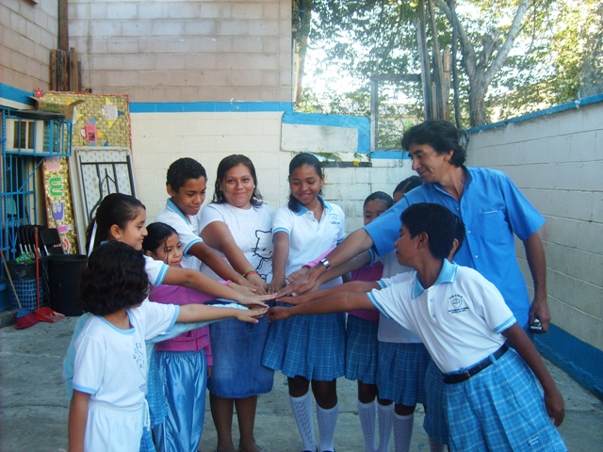

La animación y el seguimiento de los alumnos es condición de una buena formación. Hacia esos objetivos debe orientarse la preferencia organizativa del Centro escolar. Así se asegura la tarea “supra-académica” del profesor, con la atención preferente al cúmulo de deberes de quien se entrega a la tarea formadora:

Criterios y estrategias formadoras serán.

- Trabajo académico compartido contra trabajo individualizado. Descubrimiento del grupo como estructura de apoyo y maduración, no sólo como contingencia escolar, de alcance académico. Si el alumno es un depósito receptor de ciencia, esto es, un aprendiz, basta su actividad y su interés para que vaya llenándose de datos con paciencia y con orden. Pero el alumno es una persona que se va formando con criterios y experiencias graduadas, con esquemas científicos y con destrezas fundamentales, con contrastes y con reflexiones varias. Visto el escolar como persona, las dimensiones del aprendizaje adquieren otra perspectiva.

- Se precisa trabajo dirigido. Es normal que resulte especialmente interesante el trabajo dirigido para conseguir flexibilidad, reflexión abierta, capacidad para aplicar lo que se aprende a la vida, fluidez en las ideas y gran capacidad de comunicación a través de relaciones sociales. La mayor parte de lo contenidos académico y didáctico tienen una dimensión de proyección vital y de relación interpersonal. Es preciso crear cauces de interrelación en el mismo contexto de la escuela. es la misión de la animación.

- Trabajo autogestionado. Tratándose de una enseñanza activa, con niños que aman el movimiento y rechazan la simple escucha, esta mediación resulta muy estimulante. Y por eso se multiplican, en la buena metodología activa y participativa, los ejercicios de la propia libertad y la orientación del pensamiento personal y autónomo. La animación hace lo posible por enseñar a pensar, a juzgar, a ordenar la actividad en su doble dimensión de información y de aplicación a la vida. Tiende a comprometer al escolar en el trabajo cotidiano.

Los cauces de la animación

- La entrevista periódica. Todo profesor tiene que ser un experto en “encuentro interpersonal”. Conceptos como dedicación, tiempo disponible, comprensión y acogida, seguimiento, responsabilidad, apertura, habilidad coloquial, etc. le deben ser familiares. » La animación personal. Ello implica entender, respetar, alentar y dirigir aspectos personales: afectividad, intereses, actitud, proyectos, voluntad, valores profundos, etc, y no solamente los aspectos intelectuales.

La relación familiar. El profesor debe entender que la comunicación con los padres puede resultar especialmente condicionante para la marcha global de los escolares. Y no basta sólo una relación informativa. Se requiere una vinculación colaborativa. Los padres necesitan orientación no sólo información sobre la marcha de los hijos.
Y como el entorno familiar por naturaleza no es especialmente dinámico en los aspectos didácticos, será bueno que el profesor reserve alguna parte de sus energías en sugerir acciones en familia conjuntadas con las que se hacen en el contexto escolar, para que ambas resulten complementarias y no discrepantes.

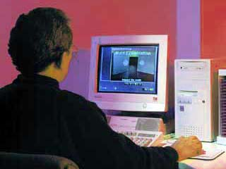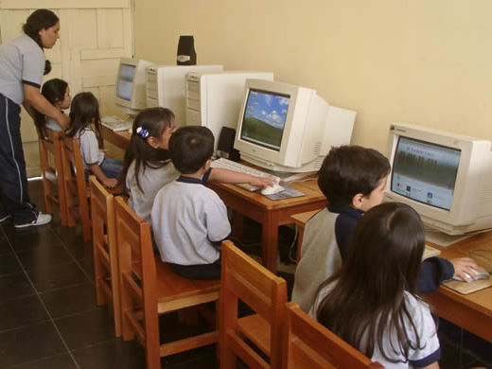

Orientación creativa. Una línea básica de los tiempos actuales es la actividad, convertida en fuente de iniciativas, de creatividad y de responsabilidad. Implica un estilo y un ideal de trabajo. En cada centro educativo la debemos tener asimilada desde hace años la idea de la creatividad. Se cuenta con recursos suficientemente buenos para que el trabajo no se reduzca al aprendizaje de los libros de texto.

En la educación actual se rechaza la rutina y la pasividad, que atrofian recursos y paralizan lamente. Se prefiere espontaneidad, iniciativa, opinión libertad y capacidad expresiva. Eso hay que trasladarlo a la familia al servicio de los objetivos de una buena formación. Des buen criterio persuadir a los padres que también en el hogar se promuevan gestos de acción libre y no sólo normas de trabajos difusos y confusos. Se debe preferir la dinámica que compromete al alumno en su propio trabajo antes que la disciplina represiva.

TRES APOYOS EL APRENDIZAJE SIGNIFICATIVO

El protagonismo del escolar no es sólo activismo académico. No basta decir al alumno que estudie; es preciso enseñarle a hacerlo. Sólo se logra si se le encauza a que descubra la originalidad de cada materia, de cada proyecto escolar y de cada tarea concreta. El buen profesor enseña al alumno a pensar por su cuenta. Y el buen alumno logra reflexión más que erudición y habilidad para rendir en sus esfuerzos.

1. Buenas Técnicas de estudio

Los temas preferentes en los que el profesor inicia al alumno pueden centrarse en atenciones como:

- la peculiaridad de cada materia y su descubrimiento reflexivo.
- la planificación autónoma del trabajo: tiempos y lugares.
- el uso de instrumentos y recursos, materiales e intelectuales.
- la autoestimulación afectiva: intereses, actitudes, empatías
- la consignación acertada de apuntes y datos.
- Los apoyos visuales de la memoria: subrayados,
- Los parásitos del estudio, los errores y distracciones.
- Los reclamos de la memoria, la identificación y adaptación.
- Las exigencias de la atención y el autocontrol de la fantasía.
- Los modos prácticos de rendir en las pruebas y en los exámenes.

Lo importante es que el alumno aprenda a organizarse. Esto equivale, a la larga, a construir su propio esquema y su propio estilo de trabajo. Y lo que importa no es el rendimiento inmediato, sino la verdadera formación de la mente.

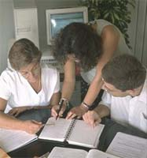

2. Principios del aprendizaje solidario

El trabajo académico debe ser compartido, es decir socializado y no sólo individual y parcial. El escolar no es un depósito de ciencia que se debe llenar. sino una mente que se debe preparar. Es preciso armonizar la actividad exterior y la interior. No basta buena voluntad e interés para que vaya llenándose de datos y de hábitos mentales.

* El alumno es una persona que se debe ir formando con criterios y experiencias graduadas, con esquemas valiosos de ciencia, con destrezas fundamentales

* La actividad le lleva al buen alumno a compartir el trabajo con los demás. Es el medio para adquirir flexibilidad, reflexión abierta, capacidad para aplicar lo que se aprende, fluidez en las ideas y gran capacidad de comunicación a través de relaciones sociales.

* En el trabajo de cualquier asignatura se pueden aplicar estos principios de actividad, pero se precisa tener alguien que ayuda a reflexionar y encauzar el trabajo.

* Es una de las tareas prioritarias del profesor inteligente, del animador excelente, del tutor responsable, que descubre que educar es empujar hacia la acción y no frenar las cualidades y las energías de la persona.

3. El recursos del Profesor consultor

El profesor debe estar dispuesto a ser un buen orientador de personas ante la ciencia, ante la sociedad y ante la vida. No debe reducirse a mero enseñante de una materia académica.

Por eso debe ser capaz de hablar con sus alumnos y ponerse en situación de escuchar muchos para hacerles bien. Es más importante saber escuchar que saber hablar. Así podrá con facilidad enseñar a los escolares a interpretar la vida, a juzgar las situaciones nuevas, a tomar decisiones sensatas, a superar los obstáculos que surgen.

El profesor debe ser un poco o un mucho psicólogo y sociólogo, para poder encauzar las diversas situaciones que se presentan en la vida escolar. En todo caso, debe recordar que el trato con las personas, sobre todo con las que se hallan en estado de formación y crecimiento, reclama ciertas técnicas de relación y animación, en las que deberá prepararse adecuadamente. Lo conseguirá con la ciencia y con la experiencia.

La acción animadora no compete sólo a quien recibe el encargo de ser “tutor”, o “encargado de aula”, sino a todos los que quieren ayudar al escolar en su marcha por la vida.
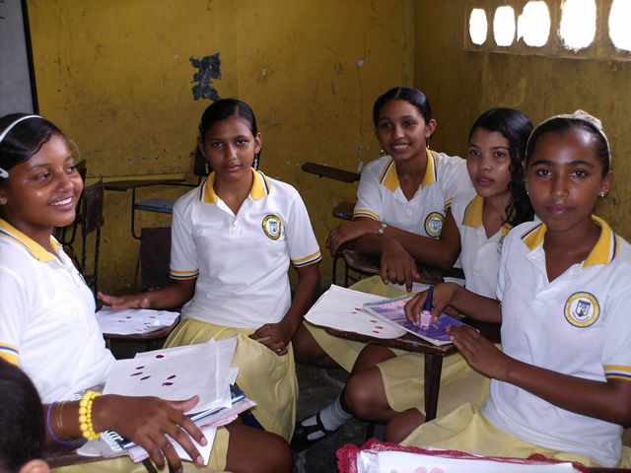

LAS DESTREZAS BASICAS

Se habla hoy mucho en nuestros ambientes pedagógicos del valor que tiene la preparación del alumno en las destrezas y habilidad de todo tipo, por encima de los meros conocimientos. Las destrezas relacionadas con la vida: capacidad de diálogo, confianza, sentido crítico, habilidad para resolver situaciones, actitudes abiertas, pueden determinar el estilo de vida del futuro.

* Conviene recordar que con el término DESTREZAS se alude a las capacidades OPERATIVAS, tanto de conocimiento como de comportamiento y de relación. Se adquieren desde los primeros años y entonces se afianzan en la personalidad. Si se dejan para edades tardías, las dificultad es mayor y su fragilidad resulta manifiesta. Se precisa, pues, en el ámbito pedagógico, desenvolver hábitos de orden y trabajo, disposiciones de solidaridad, colaboración y simpatía, de altruismo y de crítica, fomentar convivencia, etc.

El profesor, en cuanto tutor animador de los escolares, debe hacer lo posible por ofrecer facilidades en este sentido a todos los escolares. Debe enseñar a pensar con profundidad, a juzgar con libertad, a discernir con serenidad. Es preciso, por tanto, promover en los alumnos disposiciones globales, sanas experiencias, relaciones abiertas, proyectos de vida convenientes a cada edad.

Entre todos los criterios o instrumentos que se están aludiendo, es preciso recuperar la labor del profesor como imprescindible y orientadora. Siempre será verdad que el tiene la última palabra en formas, en contenidos, en procesos, en recursos, en responsabilidades

- Nunca se insistirá lo suficiente en que, por mucho que se proclame la necesidad del protagonismo del alumno, siempre deberá estar detrás la acción del profesor eficaz, competente, hábilmente disponible.

- No basta el ideal de Karl Rogers en “Psicoterapia centrada en el cliente” cuando afirma que “el médico no cura, ayuda a que el enfermo se cure” El enfermo se cura por sí mismo y el médico es simplemente estimulador de los recursos con los que el paciente se desenvuelve. Pero en la realidad, por mucho que se valore la acción del enfermo para regenerarse, nunca se podrá omitir o infravalorar la acción del sanador, del cirujano, del farmacéutico, del médico gneralista que orienta al especialista.

- En educación acontece algo similar. Por mucho que se protagonice la responsabilidad del alumno, es imprescindible la labor del docente experto, cercano incluso protector. Cada profesor debe sacar las consecuencia y recordar que el protagonismo del alumno y el protagonismo del educador no son incompatibles, sino complementarios



5. Enseñanza comprensiva,

Enseñanza comprensiva, significa técnicamente democrática, igualitaria y acogedora, que es lo contrario de enseñanza selectiva, aristocrática, burguesa. Es uno de los ideales especialmente perseguidos en muchos ámbitos docentes actuales, sobre todo de inspiración laborista (Inglaterra) o socialista (Europa central). Se pretende con ella que todos los alumnos lleguen a conseguir los niveles básicos de cada nivel y en cada curriculum fundamental o considerado como mínimo.

Se hace lo posible por conseguir ese ideal y se acomodan las metodologías, la preparación de los programas y la organización de las estructuras académicas para que todo resulte asequible, cualesquiera que sean las circunstancias tanto personales como sobre todo ambientales.

El principio básico es que todos los alumnos tienen derecho a la cultura de base y que el grupo académico no tiene que resultar obstáculo para que cada individuo acceda a lo fundamental que le abra la puerta para el progreso posterior. A todos los alumnos hay que disponerlos para que consigan lo fundamental, pues responde a un derecho radical que, en cuanto personal libres, poseen.

La enseñanza comprensiva, así entendida, tiene mucho de utopía y de deseo. Pero no queda otro camino, sise quiere asumir el principio de que la educación, como la salud, la seguridad o la vida, es un derecho básico y fundamental de todos los hombres. En determinadas materias resultará inalcanzable a partir de ciertos niveles, dada la naturaleza intelectual, moral o afectiva de un porcentaje significativo de escolares. Pero es un proyecto y un diseño académico que habremos de entrever de alguna forma y, en la medida de lo posible, conseguir.

Si en alguna materia importa asumir y sentirse comprometido con la enseñanza comprensiva, es en aquellas que condicionan la vida y el porvenir de cada persona. Por eso se debe en cada Centro educativo determinar bien qué es lo que no puede fallar para todos los escolares y lo que hay que disponer al alcance de la totalidad de los mismos.

Ciertos terrenos académicos, como los morales, los instrumentales básicos, los religiosos, los sociales y los políticos reclaman especial atención. Los métodos y los programas tienen que estar al alcance de todos.

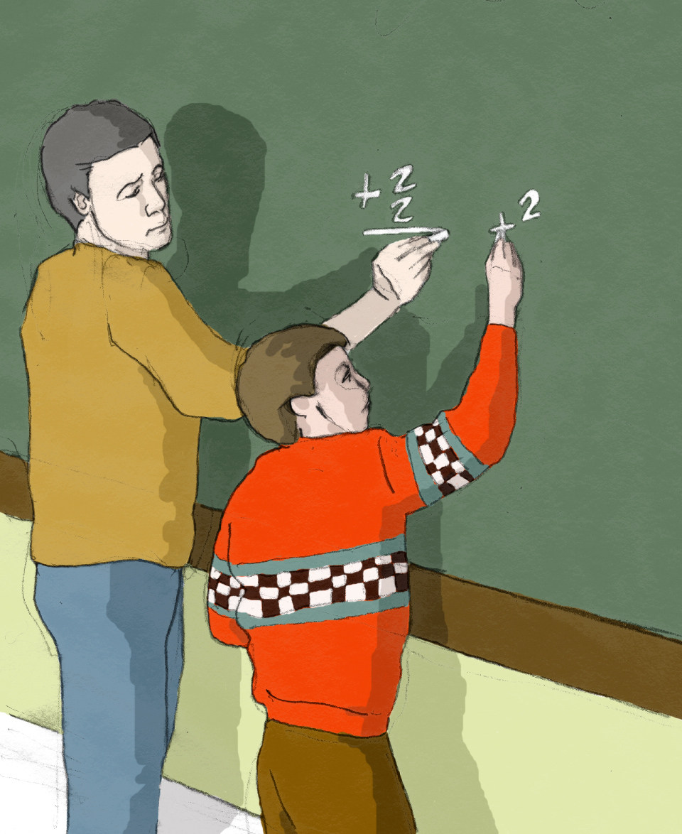

Con todo será más importante descubrir el espíritu que rige esta idea comprensiva que pretender reclamar con totalidad sus consecuencias y sus exigencias académicas. Siempre es preferible el realismo ante las situaciones que las ilusiones irrealizables.

Si entendemos por tal enseñanza comprensiva la que se hace factible a la totalidad de los alumnos y la que se organiza, no en función de una superación de obstáculos, en donde tienen más ventajas los más fuertes (ricos, inteligentes, mejor escolarizados), sino con actitudes democráticas y abiertas a la totalidad de los escolares, no nos será difícil entender lo importante que es la “enseñanza comprensiva” en la formación general de la persona.

Es lo que hemos de conseguir siempre. Se puede decir que la totalidad de los alumnos deben mirar como asequibles los contenidos y los ejercicios que se sugieren en la clase. El que lo asimilen más o menos dependerá de múltiples circunstancias personales y colectivas. Pero el que la orientación, la sucesión de temas y los ejercicios sean asequibles a todos es condición de la buena clase y de la actividad adecuada del Profesor.

LA ENSEÑANZA COMPRENSIVA REQUIERE CLARIDAD

La enseñanza comprensiva se apoya en la acción dirigida a objetivos asimilados e integrados en un plan operativo claro, sistemático y justificado. El hecho de ser comprensiva se identifica con el hecho de ser personal, sistemática, profunda, experiencial y justificativa. Sobre todo se identifica con la asequibilidad pedagógica. Todos los alumnos tienen que poder con todo lo que se les ofrece.
Lo que interesa en el aprendizaje no son los hechos aislados, sino los esquemas mentales.

En la enseñanza comprensiva se mira más las causas y las consecuencias que los meros acontecimientos pasajeros. Importa más en ella datos asimilables y prácticos que especulaciones asequible a pocos. Se prefiere desarrollar la capacidad de pensar más que la retención de informaciones aisladas.

La formación de la mente reclama, a medida que la persona va madurando, tener claridad de ideas y de objetivos. Sabiendo lo que se pretende y hacia dónde se camina, se puede conseguir adaptar los medios y acomodar los procesos.

Esto supone superar el pragmatismo y la rentabilidad inmediata, con miras a conseguir una mejor calidad de enseñanza, la cual no se halla en las habilidades tecnológicas promocionadas, sino en las destrezas profundas y personales y en el desarrollo de los criterios y de los juicios de valor.

En las metodologías didácticas preferidas en la actualidad, se está pasando rápidamente de una supervaloración de instrumentos, de recursos, de tecnologías, a la promoción de criterios, de actitudes creativas, de respuestas críticas y reflexivas, las cuales llevarán en cada momento a elegir los instrumentos más adecuados a los objetivos perseguidos en cada momento.

Es precisamente lo que se ha propuesto como un dinamismo básico en los deseos de reforma y de progreso que se experimentan en muchos países. Se debe pretender que los objetivos no sean únicamente de conocimientos, sino que abarquen ámbitos mucho más profundos de la personalidad.

CRITERIOS PARA UNA BUENA ENSEÑANZA COMPRENSIVA

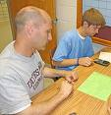

* Los objetivos han de ser claros, no sólo para el profesor y animador, sino también para los escolares. Y por eso se han preparado ejercicios y contenidos en los que el mismo alumno se ha de sentir interpelado a saber por qué hace lo que hace y a hacer lo que hace por una finalidad asumida con cierta comodidad.

Se ha de buscar sentido práctico y adaptación flexible más que erudición y acumulación de conocimientos inútiles, que el tiempo se encargará de borrar con el olvido. Ves que se olvida con frecuencia que la educación es un proceso y no una acumulación de actos pedagógicos. Se está hoy pasando de la concepción del alumno-aprendiz hacia el alumno persona. El alumno no es un depósito de ciencia, sino un ser libre que tiene que optar en un mundo cada vez más acostumbrado a elegir.

* Por eso en muchos países se promocionan Diseños curriculares flexibles y programas abiertos, opciones de aprendizaje diversificadas, y también sistemas docentes diversificados, siempre con miras a un mejor adaptación a los alumnos. Se hacen adaptaciones curriculares en función de las circunstancias sociales y ambientales y se aconsejan rectificaciones y acomodos grupales e incluso personales.

La educación comienza a ser, no una técnica, sino un estilo de relación entre personas que necesitan aprender a su medida, a su ritmo, con sus miras particulares.

Y se trata de armonizar la necesidad de programas generales que representan lo mínimo que se debe saber y la posibilidad de lo que se acomode todo el trabajo a las condiciones del escolar.

- Esto reclama habilidad en los profesores, experiencia, sentido de adaptación. No se consigue con datos sueltos o anárquicamente acumulados. Es preciso crear procesos y pasos inteligentemente superados.

- En nuestra actividad como Profesores, tenemos que ser selectivos. Valen más pocos pasos bien dados que una larga carrera superficialmente seguida. Por eso lo pasos deben estar hábilmente iluminados por objetivos abiertos y variados. Y por eso toda la actividad tiene que responder a un plan cuyo valor está en la graduación, en la superación de pasos asequibles, en las etapas diestramente organizadas. Por eso es tan necesario preparar al profesor para que haga de protagonista en los programas y en las actividades.

La enseñanza comprensiva se apoya en la acción dirigida a objetivos asimilados e integrados en un plan operativo claro, sistemático y justificado. El hecho de ser comprensiva se identifica con el hecho de ser personal, sistemática, profunda, experiencial y justificativa. Sobre todo se identifica con la asequibilidad pedagógica. Todos los alumnos tienen que poder con todo lo que se les ofrece.

* Lo que interesa en el aprendizaje no son los hechos aislados, sino los esquemas mentales. En la enseñanza comprensiva se mira más las causas y las consecuencias que los meros acontecimientos pasajeros. Importa más en ella datos asimilables y prácticos que especulaciones asequible a pocos. Se prefiere desarrollar la capacidad de pensar más que la retención de informaciones aisladas.


Tratándose de una enseñanza activa, con niños que aman el movimiento y rechazan la simple escucha, esta mediación resulta muy estimulante. Y por eso se multiplican, en la buena metodología lúdica y participativa, los ejercicios que reclaman la propia libertad y la flexibilidad en la orientación del pensamiento personal y autónomo.

* El Profesor mediador, que aspira a que todos los alumnos consigan los fundamentos básicos en las etapas fundamentales de la formación, tiene especial cuidado de seguir individualmente a todos los alumnos. Muy especialmente atiende a cuantos reflejan dificultades escolares- Unas veces son los torpes y los que han quedado deteriorados por lagunas y procesos anteriores deficientes. Con frecuencia tiene que atender a cuantos denotan lesiones en su capacidad volitiva o en sus actitudes afectivas. Unos y otros, abúlicos y apáticos, tiene que encontrar al profesor adecuado para estimular oportunamente con sus gestos afectivos y morales.

Es evidente que cuanto más precoz sea la acción y el remedio, cualquier deficiencia se subsana con más eficacia que si las alteraciones se hallan ya inveteradas.

Precisamente por este motivo, la enseñanza comprensiva y la figura del profesor mediador y cuidadosamente activo cobran una decisiva significación en los niveles primarios en donde muchas de las deficiencias académicas pueden fácilmente ser subsanadas.

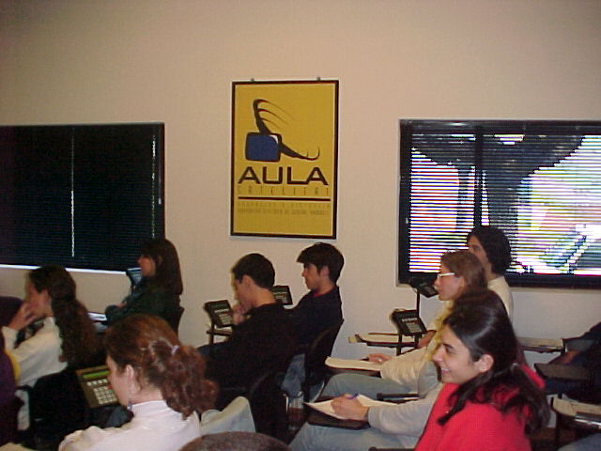

SERVICIOS DE APOYO EN CLASE

Los alumnos deben ser los protagonistas, no sólo los receptores pasivos, del quehacer escolar y educativo. La vida de la escuela y la actividad del profesor deben tender a potenciar al máximo la participación de toda la “comunidad” educadora.

La enseñanza no es sólo una tarea de acondicionamiento cultural: social, moral e intelectual. Es, ante todo, un trabajo compartido entre lo que hacen posible el trabajo escolar. Así hay que verla y valorarla en el contexto de nuestra reforma educativa, pues es una ley general en educación. La participación se da entre todos si se organizan los procesos escolares de forma adecuada.

Entre los directivos y los docentes surgen con frecuencia encuentros, gestos de confianza, cauces de diálogo, tareas compartidas, etc. Esta actitud puede desarrollarse en tres niveles

- primero, en el nivel de información y colaboración, que es el mínimo exigido en la vida profesional.
- también, en la promoción de actitudes de participación democrática y de trabajo corresponsable.
- incluso, en ocasiones, se llega a la autogestión y hasta a la cogestión cuando el caso las hacen posibles.

Entre los docentes se desarrolla hoy la simpatía por el trabajo en equipo, con tareas de apoyo, con servicios de intercambio, con actitudes de compensación mutua, con encuentros y tiempos destinados a la convivencia, con órganos de encuentro, como el Departamento, los grupos de acción profesional, los Seminarios de trabajo, los Proyectos de investigación, etc.

Entre los docentes y los discentes se tiende cada vez más a que las relaciones no resulten demasiado verticales, distantes y respetuosas, sino que sea el diálogo y la confianza mutua las formas ordinarias de desenvolverse.

Entre los discentes mismos se tiende a evitar toda rivalidad y competencia, incluso sana, y a multiplicar experiencias de enseñanza mutua, trabajo compartido, dinámicas de acercamiento, ayudas desinteresadas, etc.

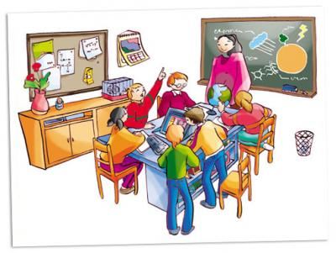

Entre todos los miembros de la sociedad (padres, autoridades, antiguos alumnos, personas interesadas en la juventud, etc.) se tiende al trabajo compartido para lograr eficacia, solidaridad, amistad, compenetración, compromisos firmes.
Al no ser mirada ya la tarea docente como un esfuerzo individual, existe hoy una demanda educativa de participación que debe llevar al trabajo solidario, a multitud de apoyos e interrelaciones, a diversas experiencias de colaboración.

El profesor participativo requiere una preparación especial.

* Necesita promover en él la conciencia solidaria. Es el eje de la tarea escolar, en cuanto ordena, selecciona, encauza, anima, dirige, etc. Pero debe mirar al alumno como capaz de realizar tareas de protagonismo y responsabilidad, sobre todo en la medida en la medida en que se va haciendo mayor. Por eso, el buen profesor le toma en serio, le respeta y alienta, le mira con ojos nuevos y le confía multitud de tareas que le hacen crecer y responsabilizarse de su propia formación. Le forma de manera activa y crítica. Respeta sus opciones y así le hace responsable de sus propias decisiones.

* Promueve iniciativas para fomentar la participación de los alumnos, puesto que la fuerza primera de la formación no es el profesor que ofrece o impone una cultura, sino el escolar que recibe, asimila y perpetúa los mensajes y las habilidades que va desarrollando. Por eso, el alumno tiene que sentirse invitado con frecuencia a participar en el trabajo escolar.

- No es fácil conseguir este objetivo de que sea el alumno consciente de su responsabilidad, silos profesores son impositivos, cerrados, inflexibles o perfeccionistas, que miran más la rentabilidad académica que a la verdadera formación personal del alumno. No resulta bueno su trabajo si consideran como primordial los progresos culturales y no prefieren formar el juicio, las capacidades racionales. La pedagogía de hoy tiende como primer desafío a formar personas íntegras y hábiles. Lo primero no es que el alumno sepa, sino que se ponga en disposición de saber cada vez más. El profesor bueno prefiere ofrecer a sus alumnos disposiciones, habilidades, actitudes positivas, intereses, instrumentos de trabajo... La instrucción y el saber vendrán luego, como consecuencia de su formación personal.

Esta actitud es consecuencia de la concepción que del alumno se tiene en la pedagogía del constructivismo: no es depósito de cultura, sino persona libre, protagonista de su propia formación, responsable de su trabajo. El profesor está para ayudar, no para imponer.

A simple vista, se trata de una utopía. A la larga, es la única forma de que los estudios resulten eficaces, de que la rentabilidad sea auténtica, de que el progreso sea seguro y no sólo efecto de imposiciones externas.

Por otra parte Es lo más reclama el mundo moderno: actitudes creativas, originalidad, dinámica personal, adaptación a las nuevas circunstancias culturales y sociales. Las condiciones de vida van cambiando rápidamente, mucho más de lo que ordinariamente podemos ir asimilando sin desconciertos. Hay que disponer a los alumnos a que asuman los cambios, a que mejoren los procedimientos, a que acojan los instrumentos que hoy nos llegan con frecuencia.

TAREA DOCENTE ABIERTA

No existe ninguna solución mágica ni segura. Se deben encauzar las acciones de la clase en diversos caminos. Podemos citar:

- Multiplicar las opciones y elecciones de materias y de trabajos, de caminos y tiempos de trabajo.
- Enseñar a compartir esfuerzos, logros, fracasos, dificultades, instrumentos y recursos, incluso planes de acción.
- Multiplicarla experiencia, en todos los campos, seguidas de suficiente evaluación y encauzamiento de criterios.
- Enseñar al alumno a pensar por su cuenta, ofreciendo diversos contrastes de modos de pensar.
- Adoptar un estilo abierto y lo suficientemente armónico en las formas de explicación de las materias.
- Facilitar el manejo de materiales diversos en todas las ciencias que constituyen el plan docente.
- Facilitar técnicas y cauces de exposición: debates, contrastes, críticas, escritos, etc.
- Contrastar las propias experiencias en diversas formas sociales de convivencia y de participación social.
- Multiplicar los organismos y las instancias de consulta sociológica y psicológica, incluso religiosa.
- Elegir los textos escolar y la documentación pedagógica que más se presta para un sano pluralismo educativo.
- Hacer compatible la explicación magisterial con sistemas más dialogales y activos en la clase
- Desarrollar planes de trabajo compartido en espacios educativos no escolares (grupos, equipos, planes de investigación)
- añadir a los planes puramente académicos otras “ASIGNATURAS” de formación en la responsabilidad: cursos sobre la justicia social, sobre técnicas de animación de grupos y liderazgo, etc.

La preferencia por estilos docentes que fomenten la actitud creativa y crítica no es una moda pedagógica sin más. Basta pensar lo que suponen los modernos medios de comunicación, el fácil acceso de amplias capas sociales a todo lo que es cultura ambiental, las oportunidades de niños y jóvenes a los escritos, instrumentos, espectáculos, incluso cada vez más a los medios electrónicos de comunicación, etc. para ver que es preciso adaptarse a una nueva época que hoy nace.

- Aunque los padres quieran proteger a sus hijos de experiencia o espectáculos inconvenientes no resulta posible, Hay que preparar a los hijos o para sus existencia.
- Aunque los profesores pretendan seleccionar los mejores programas, hay otras instancias, además del ámbito escolar, para recibir información, sugestión, documentación, información y experiencias culturales.
- Aunque los organismos sociales puedan proteger en la medida de lo posible a los niños y jóvenes de desórdenes éticos (violencia, injusticia, erotismo, etc) son realidades inocultables en la sociedad moderna.

Por eso, en el contexto académico, el Profesor debe pretender un proyecto en el que se acomoden los planteamientos y la orientación de una forma evolutiva y progresivamente más abierta. Si en los primeros cursos la docencia es más infantil y ágil, se apoya en la credulidad y en la ingenuidad, intenta recoger elementos de experiencia externa preferentemente, se tienen que ir incrementando los recursos de experiencia personal y profunda a medida que avanzan los cursos. Con ello se presta un servicio a los escolares más sensibles, por temperamento o por familia, a todo lo religioso.

Los mensajes científicos, sociales, políticos, religiosos de todos los tipos se divulgan hoy rápidamente por todos los ambientes. A todos los posibles receptores hay que enseñarles a pensar y elegir por su cuenta y a no limitarse cómodamente a consumir lo que se les proporciona. En el terreno educativo, nosotros preparamos a alumnos que dentro de 10,20 ó 30 años van ser sujetos de transformaciones gigantescas y no podemos educarlos para reaccionar como lo hicieron sus padres o sus abuelos. En la medida de lo posible, hay que prepararles para el mañana, no sólo para que se adapten a la realidad de hoy.

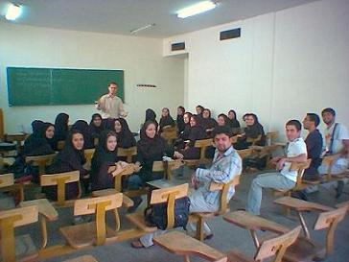

Los profesores tienen que ponerse en disposición de servir y ser motores de la transformación y de la mejora de los escolares. No pueden ni deben refugiarse en la pereza, en la rutina, en la tradición. Sólo los profesores que piensan por su cuenta, están en disposición de ser educadores. Los demás son simples maestros instructores, son mecánicos empobrecidos de la docencia, que no harán todo el bien que tiene en sus manos y se lo dejan estropear sin casi advertirlo.

PREVISIONES DEL PROFESOR

A simple vista se puede mirar más eficaz el estilo de APRENDIZAJE SIGNIFICATIVO que garantiza la eficacia inmediata, tratando de obtener resultados más claros y brillantes, que si se perfilan planes a largo alcance, cuyos efectos no se pueden tan fácilmente calibrar. Es la tentación del profesor, sobre todo cuando trabaja con alumnos movidos, un poco mayores y proyectados hacia rendimientos más visibles que le habiliten para estudios posteriores y superiores. Se corre el riesgo de temer la acción crítica, más costosa y comprometedora que la docilidad académica.

Pero el profesor que quiere formar bien a los discípulos sabe que el mundo reclama de el otra cosa. En la ciencia moderna es preciso adoptar actitudes reflexivas y de investigación y no son suficientes las meras posturas receptivas. Los conocimientos van cambiando con frecuencia, porque aumentan los datos, porque se revisan los planteamientos y porque se van transformando los lenguajes expositivos, a fin de dar cabida a otros mucho más claros o expresivos.

Esta actitud que es natural en los temas científicos, puede ser peligrosa en los temas morales, políticos, religiosos, pues se pueden desviar los juicios y las actitudes hacia el racionalismo, el hedonismo, el relativismo o el subjetivismo. Sin embargo, no hay que olvidar que sin riesgo, no hay formación de la personalidad. No es la docilidad la mejor manera de educar mentes adaptadas a la cultura moderna

En consecuencia, no es ya suficiente una actitud receptiva y crédula ante las diversas materias y ante el cúmulo de conocimientos que ofrecen los programas escolares.

